Diskussionspapier für EU-Net Sitzung am 28. Januar 2019

Zustand der Gewässer im EU-weiten Vergleich und deren Auswirkungen

**Veranlassung**

Die LAWA-Vollversammlung hat sich auf ihrer 156. Sitzung unter TOP 6.2.4 auf Antrag von Hessen über den Zustand der Gewässer im EU-weiten Vergleich und deren Auswirkungen im Hinblick auf die Umsetzung der Wasserrahmenrichtlinie ausgetauscht. Dabei hat sie festgestellt, dass der von der Europäischen Umweltagentur (EUA) herausgegebene Bericht „EEA Report No 7/2018 European waters - Assessment of status and pressures 2018“ ein im europäischen Vergleich verzerrtes Bild über den Zustand der Gewässer in Deutschland zeichnet. Die LAWA hat daher die Frage gestellt, ob die in dem Bericht verglichenen Daten zum Beispiel für den ökologischen oder chemischen Zustand der Gewässer überhaupt vergleichbar sind. Als Ergebnis der Diskussion wurde beschlossen:

*2. Die LAWA-Vollversammlung bittet das EU-Net, die Thematik der eingeschränkten Vergleichbarkeit in der nächsten Sitzung zu diskutieren und darüber zur 157. LAWA-VV zu berichten.*

Dieses Papier dient dazu, die Diskussion auf der EU-Net Sitzung vorzubereiten. Auf der Sitzung muss entschieden werden, wie (in welcher Form) gegenüber der VV berichtet werden soll.

**Grundlagen für die Diskussion**

Die Europäische Umweltagentur EUA hat im Sommer 2018 den Bericht „EEA Report No 7/2018 European waters - Assessment of status and pressures 2018“ veröffentlicht. Der LAWA AO wurde regelmäßig von der deutschen CIS Vertreterin über den Prozess informiert. Der Bericht basiert auf den (elektronischen) Datenmeldungen der Mitgliedsstaaten für den 2. Bewirtschaftungszyklus zur Einstufung der Wasserkörper und ihrer Zustände. In dem Bericht werden Veränderungen (im Sinne von Fort- und Rückschritten) zwischen den Meldungen für den 1. und 2. Bewirtschaftungsplan bei der Einstufung und Zielerreichung für alle Gewässerkategorien und alle Ziele verglichen.

Aufgrund des enormen fachlich-inhaltlichen Datenumfangs können diese nicht alle in dem Bericht veröffentlicht werden, deshalb wurde in WISE[1] ein Visualisierungswerkzeug integriert mit dem über das Internet die berichteten Daten in Tabellen angezeigt und in Grafiken und Karten visualisiert werden kann. Dieses Werkzeug ist unter folgendem Link erreichbar:

<https://www.eea.europa.eu/themes/water/european-waters/water-quality-and-water-assessment/water-assessments>

Die Internetseite enthält auf ausdrücklichen Wunsch der MS einen farbig hervorgehobenen Hinweis, dass die Daten zwischen Mitgliedsstaaten und evtl. zwischen dem 1. und 2. Bewirtschaftungszyklen aufgrund von Methodenveränderungen nicht direkt vergleichbar sind.

Der Bericht beschränkt sich, wie zwischen EUA und MS vereinbart, im Wesentlichen auf eine Beschreibung der von den Mitgliedsstaaten gelieferten Daten. Interpretationen beschränken sich dabei auf aus diesen Daten ableitbaren quantitativen Aussagen. Veränderungen zwischen dem ersten und zweiten Berichtsdatum beschränken sich auf qualitative und quantitative Aussagen zu diesen Bereichen, sofern diese Aussagen methodisch vergleichbar sind. Insgesamt zeichnet der Bericht ein sehr differenziertes Bild über die gemeldeten Daten zum Zustand der Gewässer in Europa. Aus Abbildung 1 ist ersichtlich, wie häufig unterschiedliche biologische und unterstützende Qualitätskomponenten bei der Bewertung des Zustands der Fließgewässer verwendet wurden. Hieraus ist klar ersichtlich, dass europaweit nur an weniger als 30 % der Fließgewässerwasserkörper drei oder mehr biologische Qualitätskomponenten für die Bewertung verwendet wurden (Abb. 1). In einzelnen Mitgliedsstaaten wird aufgrund ihrer Größe viel mit Übertragungen gearbeitet.



Abb. 1: Abbildung 2.2 aus dem EEA-report 7/2018.

Über das Web-Werkzeug lässt sich diese Auswertung auch für Mitgliedsstaaten oder Flussgebietseinheiten erzeugen. Abb. 2 zeigt wie häufig biologische und unterstützende Qualitätskomponenten für die Zustandsbewertung von Oberflächengewässern in Deutschland berichtet wurden (Abb. 2). In Deutschland wurden 17 % der Fließgewässerwasserkörper mit 1 biologischen Qualitätskomponente, 26 % mit 2, 54 % mit 3 und 2 % mit 4 biologischen Qualitätskomponenten bewertet.

Dieses Beispiel zeigt, dass die EUA den Bericht zusammen mit der dazugehörigen Datenbank die Bewertungsgrundlagen durchaus selbstkritisch betrachtet, deshalb werden die Datengrundlagen weitgehend vollständig und nachvollziehbar der Öffentlichkeit zur Verfügung gestellt.

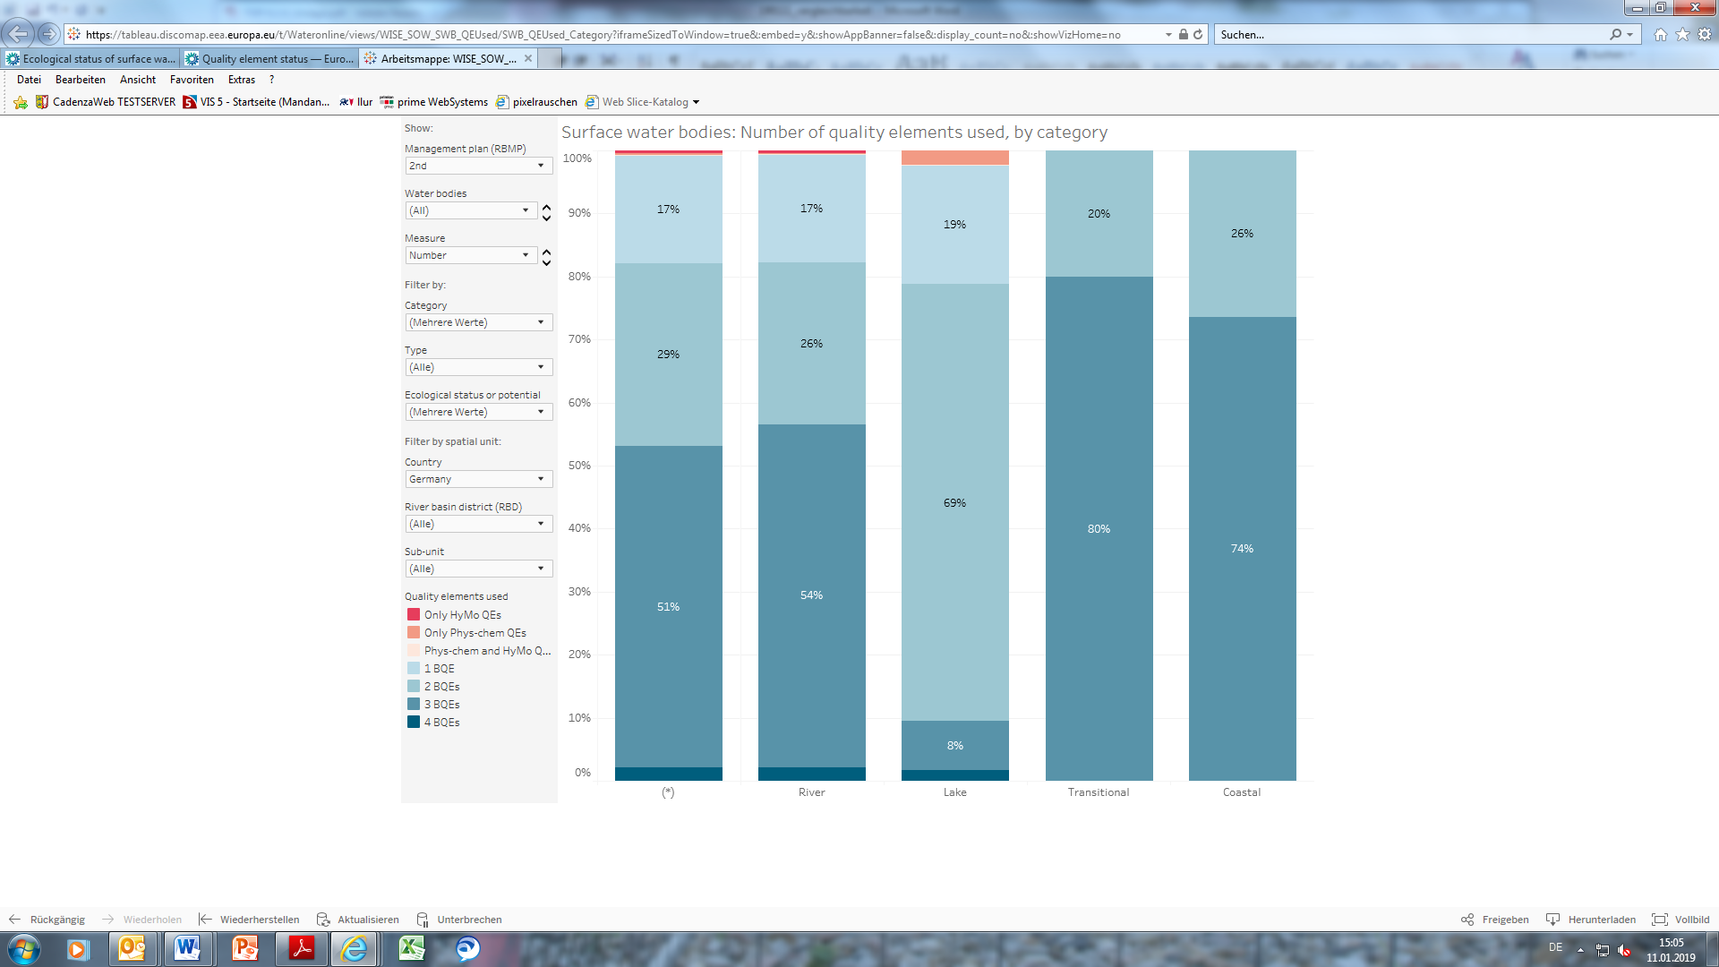

Abb. 2: Anteil und Anzahl biologischer und unterstützende Qualitätskomponenten bei der Zustandsbewertung von Oberflächengewässern in Deutschland (Quelle: WISE-Abfrage).

Die Vergleichbarkeit der gemeldeten Daten nimmt aber mit zunehmender Aggregationshöhe ab. Auf der Ebene einzelnen Qualitätskomponenten oder chemischen Stoffe ist grundsätzlich – unter der Voraussetzung, dass in den MS jeweils interkalibrierter Verfahren angewendet worden sind – eine Vergleichbarkeit gegeben. Die Vergleichbarkeit kann erhöht werden, wenn sich alle Mitgliedsstaaten und Bundesländern bei der Berichterstattung an die Vorgaben des Berichtsleitfadens halten.

Das Webwerkzeug ermöglicht eine sehr differenzierte Auswahl, bei der zum Beispiel auch die Berücksichtigung „unbekannt“ in der Anteilsberechnung eigenständig ausgewählt werden kann. Hier stellt sich aber die Frage, ob eine kartographische Visualisierung in jedem Fall sinnvoll ist. Für den Fall, dass für eine Komponente nur für einen geringen Anteil an Wasserkörpern echte Werte (kein „Unknown“ oder „Not applicable“) vorliegen, führen solche kartographischen Darstellungen zu irreführenden Aussagen. Sinnvoller, weil besser interpretierbar sind in diesem Fall Tabellen oder Grafiken aus denen der Anteil aller Bewertungsklassen inklusive nicht bewerteter Anteile ersichtlich ist. Die Visualisierung als Karte ist nicht in jedem Fall eine gute Lösung, weil hier auch viele für die Interpretation notwendige Informationen verloren gehen.

Auch beim chemischen Status der Oberflächengewässer ermöglichen der Bericht und die dazugehörige web-basierte Datenbank eine differenzierte Betrachtung, die eine Vergleichbarkeit ermöglicht. Abbildung 3 zeigt den chemischen Zustand der Oberflächengewässer mit (oben) und ohne (unten) ubiquitäre Schadstoffe. Allein die Möglichkeit, dass beide Grafiken über das Werkzeug abrufbar sind, zeigt, dass der Vergleichbarkeit und Interpretierbarkeit eine hohe Priorität eingeräumt wird. Dadurch dass in dem Säulendiagram zwei Grafiken gezeigt werden, wird auf den ersten Blick ersichtlich, dass die Methoden für die Bewertung des chemischen Zustands in der Europäischen Union nicht harmonisiert verwendet werden.

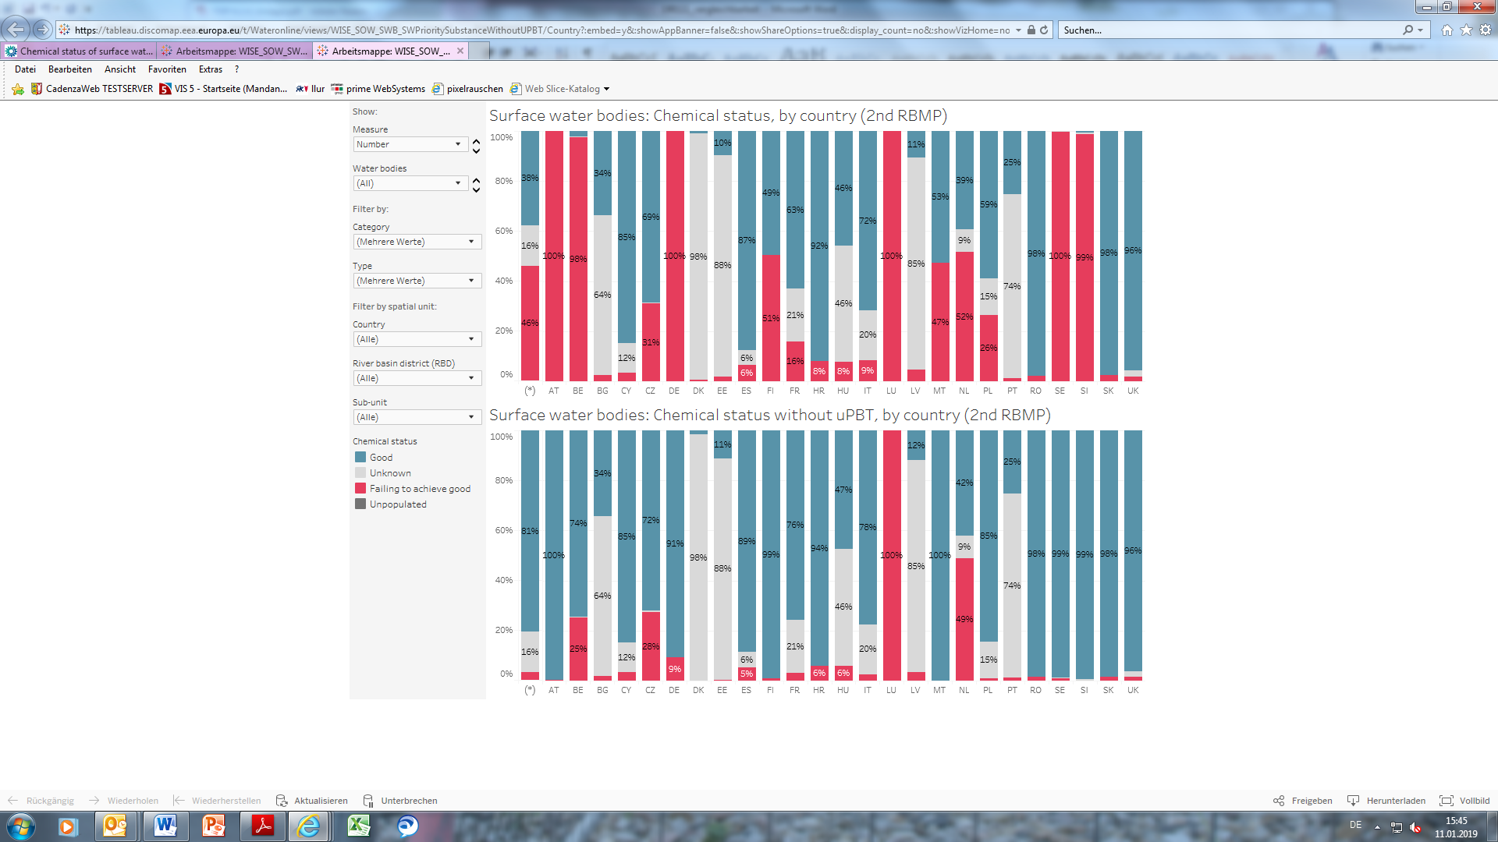

Abb. 3: Anteil von Wasserkörpern der Oberflächengewässer im guten oder nicht guten chemischen Zustand; oben mit und unten ohne ubiquitäre Schadstoffe (Quelle: WISE-Abfrage).

**Schlussfolgerungen**

Die Berichterstattung zur Wasserrahmenrichtlinie umfasst eine große Menge an Informationen, die von der EUA in einem Bericht mit dazugehöriger Datenbank bereitgestellt und ausgewertet werden. Der Bericht und die Anwendung betonen mit hervorgehoben Hinweisen, dass die Vergleichbarkeit der Daten nicht in jedem Fall gegeben ist, aber insbesondere in Tabellen und Grafiken, aus denen der Gesamtdatenbestand ersichtlich ist, können auf den ersten Blick vergleichbare Informationen abgeleitet werden.

Die Belastbarkeit von Aussagen nimmt insbesondere in kartographischen, aggregierten Abbildungen ab, weil die Visualisierung von nur jeweils einem Wert die Unterschiede in der gewählten Raumeinheit maskiert. Dies führt leicht zu einer Fehlinterpretation.

Um die Vergleichbarkeit der Daten in der Europäischen Union auch auf höheren Aggregationsebenen zu verbessern, wird empfohlen, dass sich alle Mitgliedsstaaten bei der Berichterstattung an die im Berichtsleitfaden vereinbarten Regeln halten und insbesondere verpflichtende Daten auch wirklich liefern.

Das Thema Verbesserung der Vergleichbarkeit ist bereits im CIS-Arbeitsprogramm enthalten. Hier wird vorgeschlagen, kartographische Visualisierungen nur dann anzubieten, wenn die Anzeige ein sinnvolles Ergebnis liefert. Sollten auswertbare Datensätze nur für geringe Anteile eine Kategorie vorliegen, wird vorgeschlagen, diese nicht zu klassifizieren.

Weiterhin wird vorgeschlagen in zukünftigen EUA Berichten und bei der Evaluierung der Wasserrahmenrichtlinie der Methodendiskussion bzw. der Vergleichbarkeit von Bewertungsergebnissen ein eigenes Kapitel einzuräumen.

Eine Vielzahl der bei der Interpretation aufgetretenen Schwierigkeiten wurden bereits von den Wasserdirektoren erkannt (z.B. one-out-all-out Prinzip, Chemischer Zustand mit und ohne ubiquitäre Stoffe, etc.). Es sollte versucht werden, diese erkannten Schwächen im Rahmen der Überprüfung der WRRL zu lösen.

1. WISE: Water Information System for Europe